Дата публикации: 3 дек. 2020 16:46
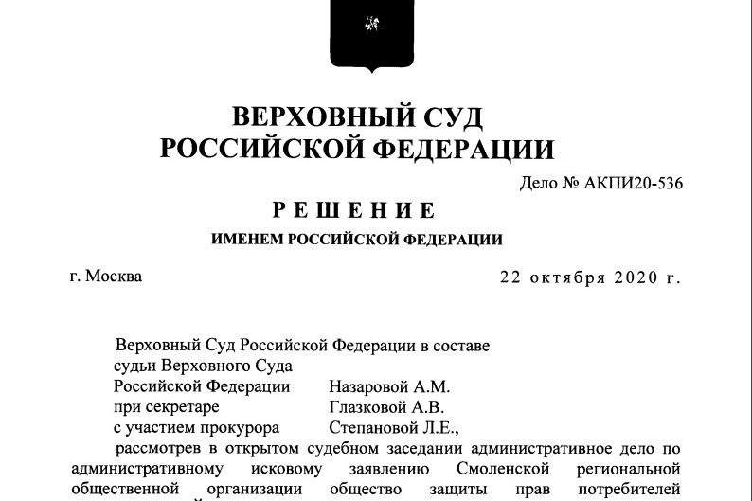
1
Предприятия торговли, магазины, торговые точки имеют право отказать в обслуживании покупателям без масок, если такой пункт предусмотрен действующими в регионе ограничениями. Соответствующее постановление вынес Верховный суд Российской Федерации, в настоящее время оно вступило в законную силу.
Напомним, с обращением оценить правомерность таких действий магазинов и других торговых точек в Верховный суд обращался Смоленский центр права и социологии. Истец оспаривал методические рекомендации Минпромторга, касающиеся случаев введения в регионах режима обязательного использования средств индивидуальной защиты.
Высшая судебная инстанция разъяснила, что закон о санитарно-эпидемиологическом благополучии населения возлагает на граждан обязанность выполнять требования нормативных актов, принятых местными властями, и если отказ в обслуживании предусмотрен такими документами, то посетителей без масок можно не обслуживать.
«Из системного толкования приведенных правовых норм следует, что хозяйствующие субъекты, осуществляющие торговую деятельность, <...> вправе отказать в обслуживании на кассе посетителю, не использующему СИЗ», — говорится в решении суда.
В Ростовской области действует постановление правительства Ростовской области № 272 от 05.04.2020, пункт 1.2. которого обязывает граждан «носить лицевые маски либо респираторы».
Соответственно, предприятия торговли, магазины, торговые точки, расположенные на территории региона имеют право отказать в обслуживании покупателям без масок.
Глава региона Василий Голубев в ходе заседания оперативного штаба по координации деятельности по предупреждению завоза и распространения новой коронавирусной инфекции на территории Ростовской области сегодня, 3 декабря, обратил особое внимание глав муниципалитетов Дона и руководителей органов исполнительной власти на то, что данное решение Верховного суда РФ фактически ставит окончательную точку в попытках граждан, не согласных с попытками властей защитить население от вероятности заражения вирусом, настоять на своем желании не пользоваться маской. Соответственно, к нарушителям необходимо применять меры административного воздействия.
Управление информационной политики правительства Ростовской области

